Автор: ст. преподаватель кафедры физического воспитания и здоровья Гусева О.А.
Применение фитбол - гимнастики на уроках физической культуры в специальных медицинских группах

Фитбол – специальный мяч для упражнений, направленных на оздоровление позвоночника. Это эффективный метод лечения и профилактики заболеваний спины. Занятия на фитболе позволят убрать нагрузку с позвоночника, улучшить осанку и суставную подвижность, укрепить мышцы.

Фитбол и его польза
Фитбол первоначально был создан с целью лечения пациентов с проблемами позвоночника в условиях частных и государственных клиник. Цель занятий с мячом – восстановление спины после травм и оперативного вмешательства. Мяч стремительно набирал популярность и начал использоваться не только в качестве реабилитационного снаряда. Сегодня его приобретают и для спортивных учреждений, и для активного домашнего пользования. Упражнения на мяче для позвоночника, выполняющиеся регулярно, помогают: укрепить мышечный корсет; сделать осанку ровной; избавиться от излишнего веса.
Это единственный метод, который способен одновременно запускать деятельность тактильного, зрительного, вестибулярного и двигательного аппаратов. Заниматься на мяче комфортно и удобно, поэтому он идеально подходит для людей любой возрастной категории и даже для беременных женщин.

Показания и противопоказания к занятиям с мячом
Применение мяча рекомендовано людям, которые страдают от ожирения и им противопоказаны усиленные физические нагрузки, также тем, у кого имеются серьезные проблемы со здоровьем. Упражнения для позвоночника на мяче существенно снижают показатель ударной нагрузки на опорно-двигательный аппарат. Так как занятия с инвентарем осуществляются плавно, полностью исключается возможность травмирования суставов и связок. Тренировки с фитболом идеально подходят для людей, имеющих травмы суставов и варикозное расширение вен.
Несмотря на ряд положительных моментов и высокую степень безопасности, существует несколько противопоказаний, запрещающих заниматься на мяче. К ним относятся: нарушение функциональности сердечно-сосудистой системы; наличие патологических процессов во внутренних органах; развитие грыжи в области межпозвоночных дисков. Если имеются какие-либо проблемы, связанные со здоровьем, то лучше выполнять занятия с тренером, который подберет оптимальный вариант нагрузки на организм и при необходимости отрегулирует ее.

Существует несколько правил эксплуатации фитбола, которых важно придерживаться:
Первые физические нагрузки на мяче не должны быть интенсивными. Необходимо постепенно увеличивать их интервал. Для усложнения занятий можно максимально накачать мяч, тем самым сделав его менее «податливым» и устойчивым. Это поспособствует большему напряжению мышц во время гимнастики. Инвентарь безопасен, он не лопнет, а только сдуется при повреждении.

Как выбрать фитбол для занятий?
Чтобы занятия на мяче принесли максимальную пользу, необходимо уделить особое внимание его выбору. При выборе необходимо учитывать рост и возраст человека, который будет заниматься. Прежде всего, это касается его диаметра: дети 5 – 10 лет – 55 см; люди ростом от 150 до 170 см – 65 см; люди ростом от 170 до 190 см – 75 см; чей рост свыше 190 см – 85 см.
ВАЖНО: ВЕС ЗАНИМАЮЩЕГОСЯ ЧЕЛОВЕКА НЕ ДОЛЖЕН ПРЕВЫШАТЬ 130 КГ, ХОТЯ ФИТБОЛ СПОСОБЕН ВЫДЕРЖАТЬ СТАТИСТИЧЕСКУЮ НАГРУЗКУ РАВНУЮ 300 КГ. Существует несколько видов мячей: ортопедический – предназначен для беременных, оснащен специальными ручками для удобства; мяч-попрыгунчик – создан для малышей.

Разминка должна выполняться плавно.
Чтобы освоить гимнастику на мяче, нужно ежедневно выполнять представленные ниже упражнения:

Комплекс упражнений лечебной гимнастики с мячом (фитболом)
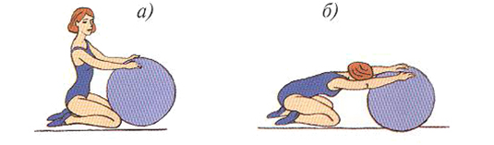
Из положения сидя, с подогнутыми под себя ногами (пятки упираются в таз), руки в опоре на мяч (а), откатить мяч руками вперед, вытянуть телом, максимально распрямляя позвоночник.
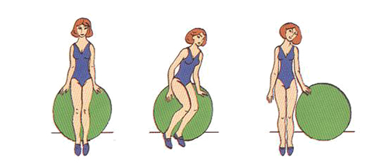
Из положения сидя на мяче переход в положение с опорой на мяч.
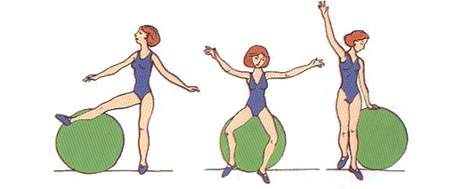
Из положения стоя на левой ноге, правая нога на мяче, перейдите в положение сидя на мяче с последующей стойкой у мяча.
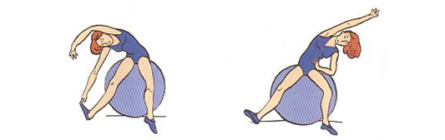
Сидя на мяче выполняйте наклоны в стороны, (а) вытягивайте руку противоположную стороне наклона, вторая рука на поясе, (б) вытягивайте обе руки.
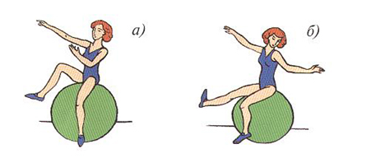
(а) Сидя на мяче, поочередно сгибайте ноги с махом руками в стороны, (б) сидя на мяче, выполняйте поочередные махи прямых ног, руки в стороны.
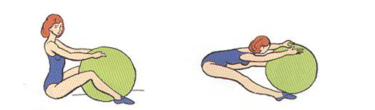
Из положения сидя на полу, мяч между согнутых ног, откатите руками мяч вперед, ноги выпрямите.
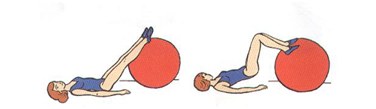
Из положения лежа на спине на полу, прямые ноги на мяче, подкатите стопами мяч к ягодицам и приподнимите таз.
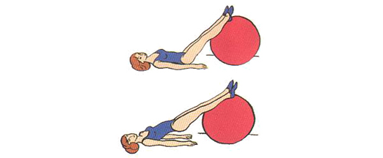
Из положения лежа на спине на полу, ноги на мяче, приподнимите таз и задержитесь в таком положении.
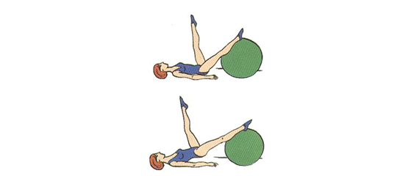
Из положения лежа на спине на полу, ноги на мяче, приподнимите таз, с попеременным махом левой и правой ногами вверх.
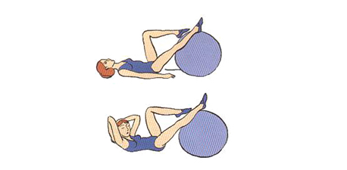
Из положения лежа на спине на полу, ноги на мяче, согнуты в коленях, руки за головой, совершайте сгибательные движения, подтягивая голову к коленям (касаться не обязательно), так же выполняйте это упражнение попеременно касаясь (или просто подтягивая) левый локоть к правому колену, а затем правый локоть к правому колену.
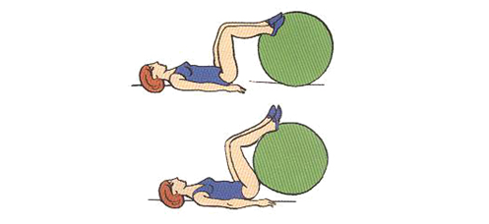
Лежа на спине на полу, ноги согнуты коленных суставах, стопы на мяче, обхватите мяч стопами и приподнимите его вверх.
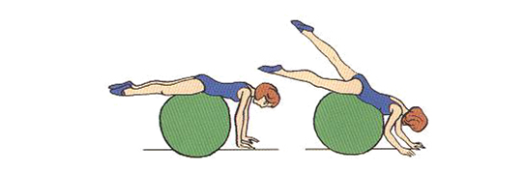
Из положения лежа на животе на полу, поочередно поднимайте прямые ноги.
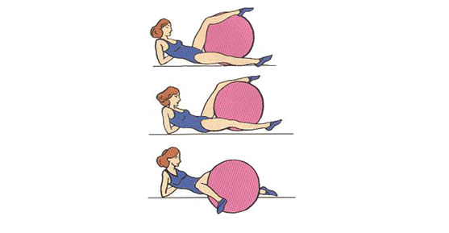
Из положения лежа на спине в упоре руками сзади, мяч между ног, скользя левой ногой по мячу, перенесите ее вправо и наоборот.
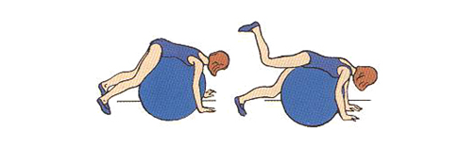
Из положения лежа на мяче на животе, с упором руками и ногами о пол, выполняйте поочередные махи ног, согнутых в коленном суставе.
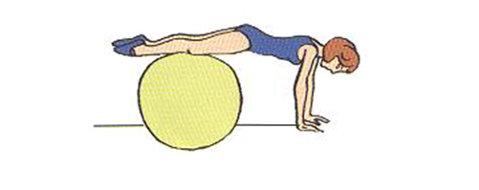
Из положения упора стоя на коленях руками на мяче, перейдите в положение лежа ногами на мяче руками опираясь о пол.
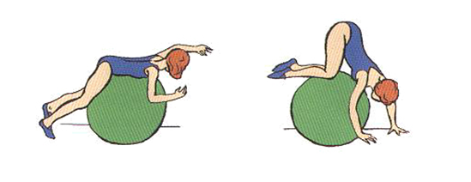
Из положения лежа на мяче на животе перейдите, прокатываясь по мячу, в положение упор руками о пол, ноги согнуты в коленях на мяче.
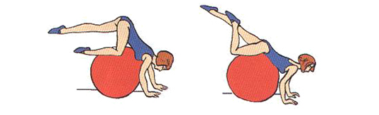
Из положения лежа на мяче на животе, упор руками о пол, подкатите ногами мяч к груди, опираясь на мяч согнутой в колене ногой.
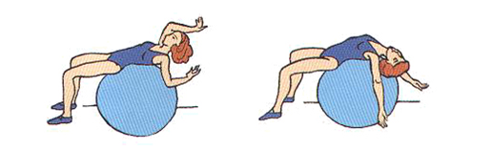
Из положения лежа на спине на мяче, опустите голову и руки (упражнение «расслабление»).
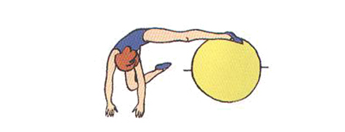
Из колено-кистевого положения мах ногой в сторону с опорой на мяч.
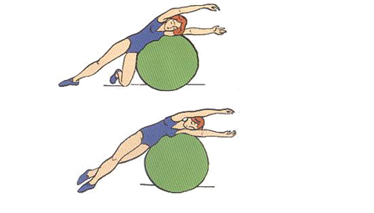
Из положения, лежа на боку, на мяче, одна нога в упоре на колене, переход в положение лежа на боку с выпрямленными ногами.
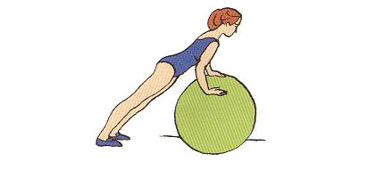
Отжимание в упоре руками на мяч, ноги на полу.
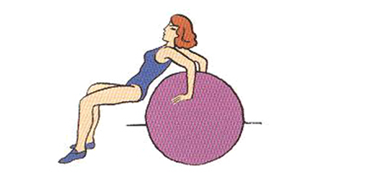
Упор руками сзади на мяче, не касаясь ягодиц, ноги на полу (возможен вариант с движением сгибая руки в локтях).
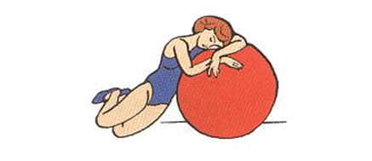
Упражнение в расслаблении, сидя на полу, опираясь на мяч руками и головой.
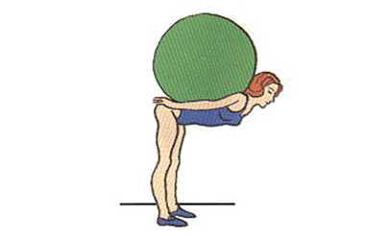
Упражнение в балансировке мяча на спине.
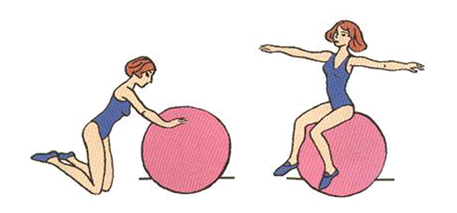
Виды балансировки на мяче.

Из положения сидя, с подогнутыми под себя ногами (пятки упираются в таз), руки в опоре на мяч (а), откатить мяч руками вперед, вытянуть телом, максимально распрямляя позвоночник (б).

